**GUIA DE ADOBE**

Yajanny Mena Berrio

Yarleidy Mena Berrio

**INDICE**

**BARRA DE NAVEGACION**

Para que sirve la barra de navegación

Como se hico

INFORMACION GENERAL

Descuentos

Opciones de cosas que puedes hacer

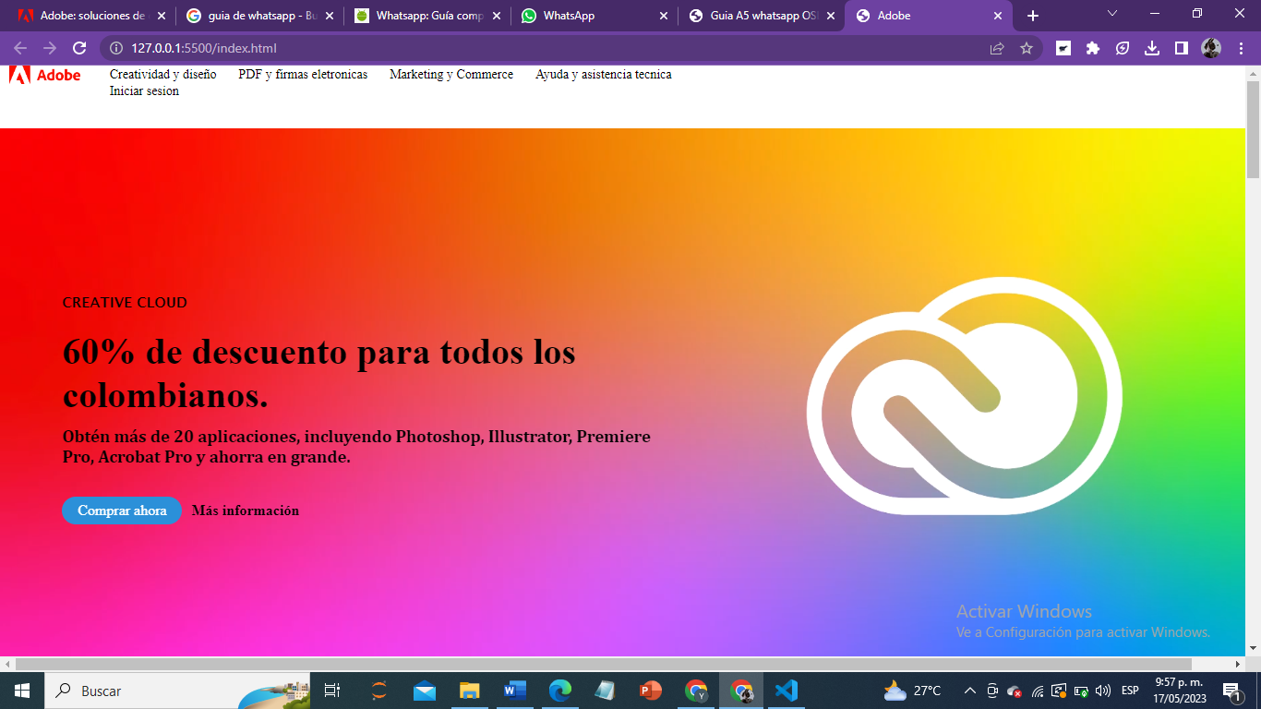

Aquí se puede encontrar una breve mención de algunas de las aplicaciones que ofrecemos, además de que esta sección nos muestra un corto video, y al lado inferior izquierdo encontramos un botón que les permitirá a los usuarios disponer de nuestros servicios.

   <div class="fondo">

        <video autoplay muted playsinline id="video-principal1">

            <source id="video-principal" src="img/videoAdobe.mp4" type="video/mp4">

            Your browser does not support the video tag.

        </video>

        <div class="contenedor-texto1">

            <div class="texto-start">

                <h2><b>CREATIVE CLOUD</b></h2>

                <h1><b>60% de descuento para todos los colombianos.</b></h1>

                <h3>Obtén más de 20 aplicaciones, incluyendo Photoshop, Illustrator, Premiere Pro, Acrobat Pro y ahorra

                    en grande.</h3>

            </div>

            <div class="btn1">

                <a class="btn-1" href="">Comprar ahora</a>

                <a class="btn-2" href="#"><b> Más información</b></a>

            </div>

        </div>

    </div>

Aquí se pude observar la parte del código HTML de esta sección.

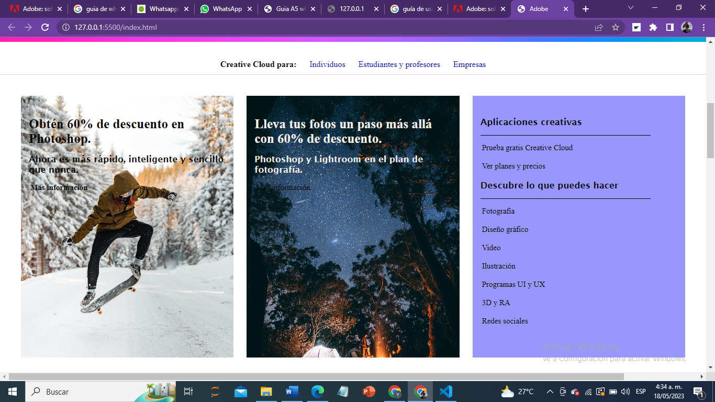

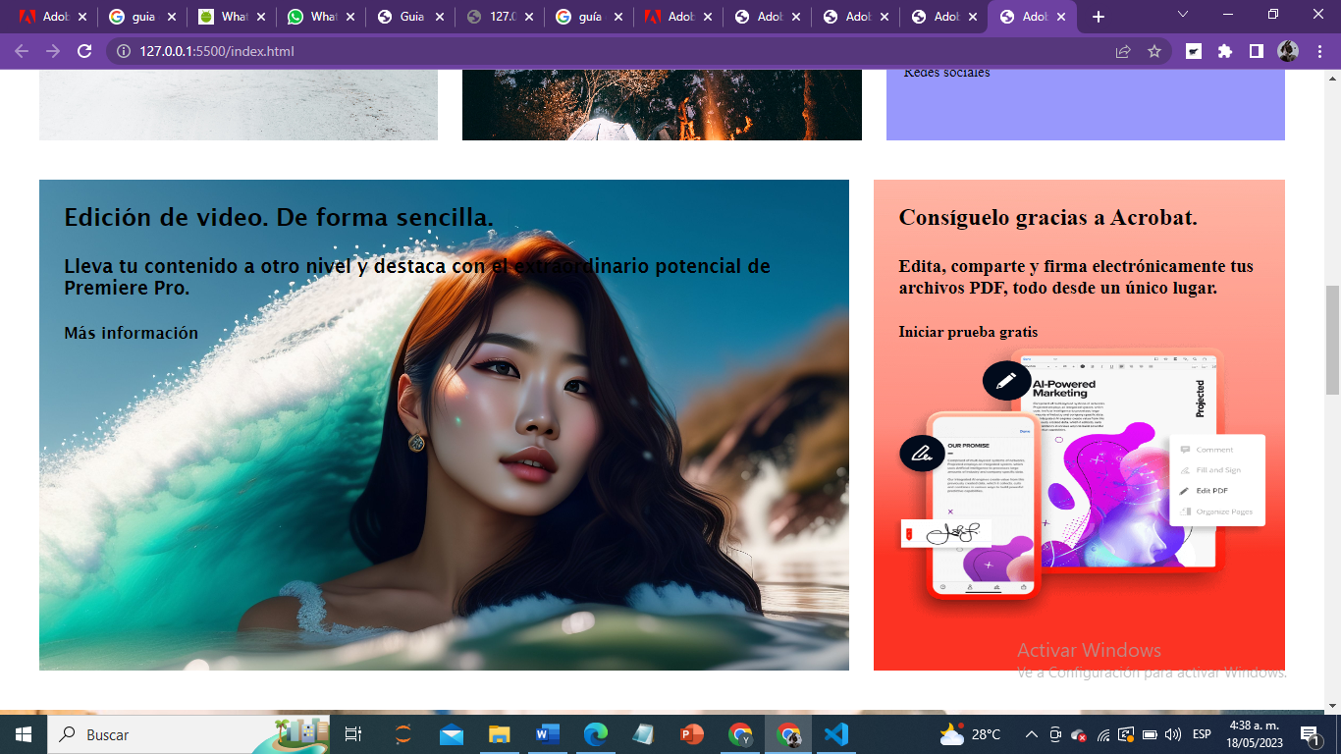

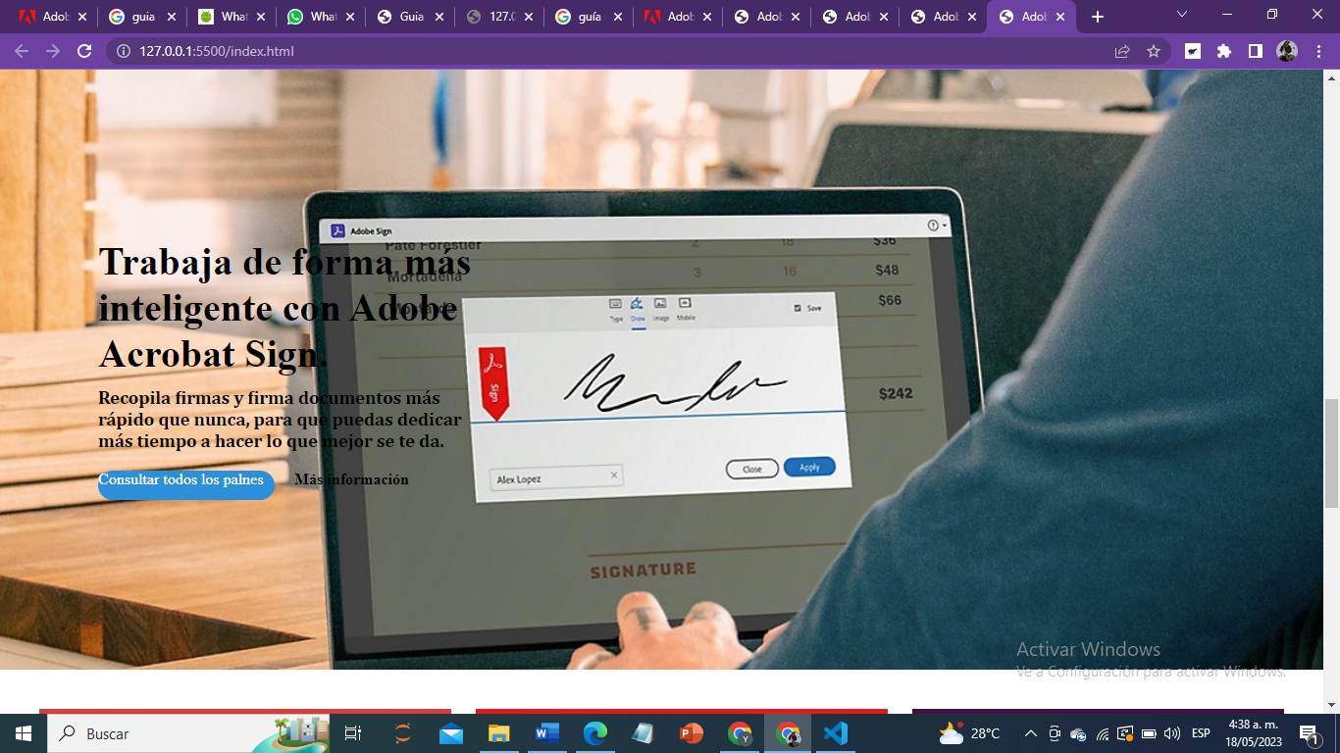

En general en estas cuatro columnas encontramos de forma organizada cuales son los nuestros servicios, descuentos.

Ejemplo la estructura del HTML

 <div class="inf-texto2">

            <h2><b>Lleva tus fotos un paso más allá con 60% de descuento. </b></h2>

            <h3>Photoshop y Lightroom en el plan de fotografía.</h3>

            <a href="#">Más información</a>

        </div>

        <div class="inf-texto3">

            <div class="container-texto">

                <h3>Aplicaciones creativas</h3>

                <div class="separador2"></div>

                <a href="#">Prueba gratis Creative Cloud</a>

                <a href="#">Ver planes y precios</a>

                <h3>Descubre lo que puedes hacer</h3>

                <div class="separador3"></div>

                <a href="#">Fotografía</a>

                <a href="#">Diseño gráfico</a>

                <a href="#">Video</a>

                <a href="#">Ilustración</a>

                <a href="#">Programas UI y UX</a>

                <a href="#">3D y RA</a>

                <a href="#">Redes sociales</a>

            </div>

        </div>

En la parte final nos encontramos con el footer en el cual vamos a encontrar mucha mas información detallada sobre sobre la pagina.

Para realizar esta parte colocándole div a cada contenedor.

Ejemplo:  <div class="contenedor-footer">

            <div class="texto-footer">

                <div class="footer1">

                    <h3>Comprar para</h3>

                    <p>Creative Cloud</p>

                    <p>Photoshop</p>

                    <p>Adobe Express</p>

                    <p>Fotografía</p>

                    <p>Premiere Pro</p>

                    <p>Adobe Stock</p>

                    <p>Familia de productos Elements</p>

                    <p>Document Cloud</p>

                    <p>Acrobat</p>

                    <p>Acrobat Sign</p>

                    <p>Ofertas especiales</p>

                    <p>Ver planes y precios</p>

                    <p>Ver todos los productos</p>

                </div>